交换机恢复出厂设置及其基本配置实验步骤
1. 实验教学目标
（1）了解交换机的文件管理；
（2）了解交换机的一些基本配置命令。
（3）了解什么时候需要将交换机恢复成出厂设置；
（4）了解交换机恢复出厂设置的方法；
（5）了解什么是带内管理；
（6）熟练掌握如何使用telnet方式管理交换机；
2. 实验教学内容
（1）给交换机设置enable密码，确定enable密码设置成功；对交换机做恢复出厂设置，重新启动后发现enable密码消失，表明恢复成功。
（2）按照拓扑图连接网络；PC和交换机的1口用网线相连；交换机的管理IP为192.168.1.100 掩码255.255.255.0；PC网卡的IP地址为192.168.1.101 掩码255.255.255.0。
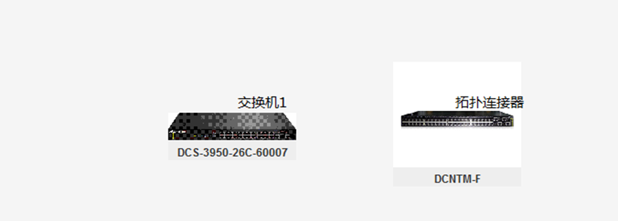
一、设置交换机命令行界面的提示符（设置交换机的姓名）
switch>enable ！进入特权用户配置模式
switch#config t ！进入全局配置模式
switch(Config)#hostname S1 ！配置姓名
S1(Config)#exit ！无需验证，即配即生效

二、设置交换机系统日期和时钟
switch#clock set ? ！使用？查询命令格式
<HH:MM:SS> -- Time
switch#clock set 15:29:50 ！配置当前时间
Current time is MON JAN 01 15:29:50 2001 ！配置完即有显示，注意年份不对

switch#clock set 15:29:50 ? ！使用？查询，原来命令没有结束
<YYYY.MM.DD> -- Date <year:2000-2035>
<CR>
switch#clock set 15:29:50 2006.01.16 ！配置当前年月日
Current time is MON JAN 16 15:29:50 2006 ！正确显示

验证配置：（截图）
switch#show clock ！再用show命令验证
Current time is MON JAN 16 15:29:55 2006
switch#
三、清空交换机的配置。
switch>enable ！进入特权用户配置模式
switch#set default ！使用set default 命令
Are you sure? [Y/N] = y ！是否确认？
switch#write ！清空startup-config文件
switch#reload ！重新启动交换机
Process with reboot? [Y/N] y ！
验证配置：（截图）
switch#show running-config
Current configuration:
!
hostname switch
!
Vlan 1
vlan 1
!
…… !省略部分显示

使用telnet方式管理交换机
一、开启电脑Telnet服务：
打开“控制面板->程序->程序和功能->Windows功能”，选择Telnet相关功能如下图大括号内所示，点击确定。
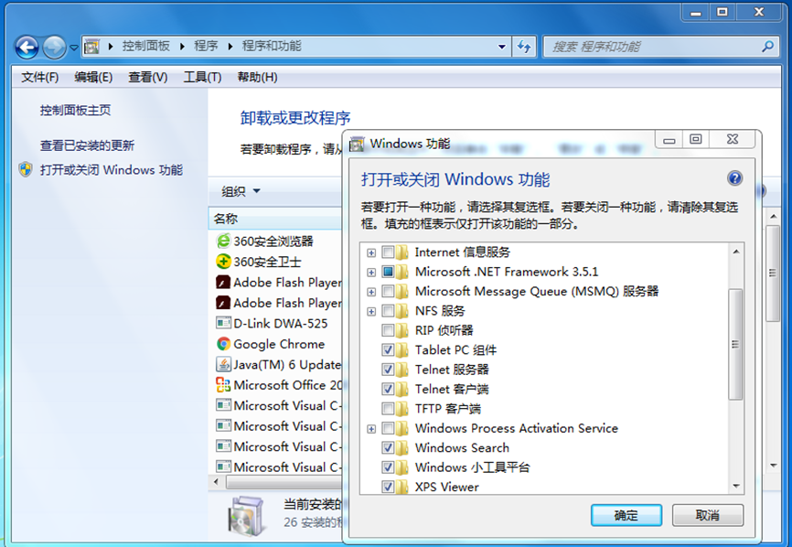

二、关闭防火墙：
打开“控制面板->系统和安全->Windows防火墙->自定义设置”进入如下图点击关闭Windows防火墙，点击确定。
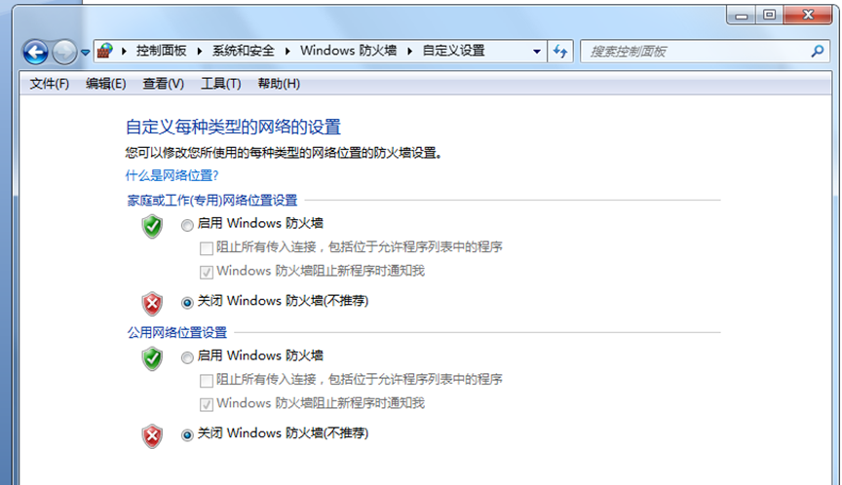
三、给交换机设置IP地址即管理IP。
DCS-3926S#config
DCS-3926S(Config)#interface vlan 1 ！进入vlan 1接口
02:20:17: %LINK-5-CHANGED: Interface Vlan1, changed state to UP
DCS-3926S(Config-If-Vlan1)#ip address 192.168.1.100 255.255.255.0 ！配置地址
DCS-3926S(Config-If-Vlan1)#no shutdown ！激活vlan接口
DCS-3926S(Config-If-Vlan1)#exit
DCS-3926S(Config)#exit
DCS-3926S#
验证配置（截图）
DCS-3926S#show run
Current configuration:
!
hostname DCS-3926S
!
Vlan 1
vlan 1
!
Interface Ethernet0/0/1
……
Interface Ethernet0/0/24
!
interface Vlan1
interface vlan 1
ip address 192.168.1.100 255.255.255.0 ！已经配置好交换机IP地址
!
DCS-3926S#
四、为交换机设置授权Telnet用户。
DCS-3926S#config
DCS-3926S(Config)#username xuxp !输入自己姓名
DCS-3926S(Config)#exit
DCS-3926S#
验证配置（截图）：
DCS-3926S#show run
Current configuration:
!
hostname DCS-3926S
!
telnet-user xuxp password 0 digital
!
Vlan 1
vlan 1
!
Interface Ethernet0/0/1
……
Interface Ethernet0/0/24
!
interface Vlan1
interface vlan 1
ip address 192.168.1.100 255.255.255.0
!
DCS-3926S#
五、验证配置
1、拓扑连接器配置
若想把主机C1连接到交换机1号口上，需要在拓扑连接器中配置，让其分别连接的拓扑连接器2、29号接口连接。
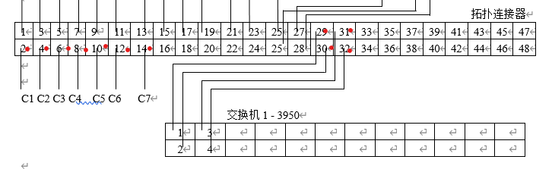
具体配置如下：
（1）查看所有拓扑连接器中所有已经连接
DCNTM‐48F#show ntmg ！查看连接命令
Ntmg VLAN Name Ports State
1 3001 Ethernet0/0/1 Ethernet0/0/2 Connect
2 3002 Ethernet0/0/3 Ethernet0/0/4 Disconnect
3 3003 Ethernet0/0/5 Ethernet0/0/6 Disconnect
4 3004 Ethernet0/0/7 Ethernet0/0/8 Disconnect
5 3005 Ethernet0/0/9 Ethernet0/0/10 Disconnect
6 3006 Ethernet0/0/11 Ethernet0/0/12 Disconnect
7 3007 Ethernet0/0/13 Ethernet0/0/14 Disconnect
8 3008 Ethernet0/0/15 Ethernet0/0/16 Disconnect
9 3009 Ethernet0/0/17 Ethernet0/0/18 Disconnect
10 3010 Ethernet0/0/19 Ethernet0/0/20 Disconnect
11 3011 Ethernet0/0/21 Ethernet0/0/22 Disconnect
12 3012 Ethernet0/0/23 Ethernet0/0/24 Disconnect
13 3013 Ethernet0/0/25 Ethernet0/0/26 Disconnect
14 3014 Ethernet0/0/27 Ethernet0/0/28 Disconnect
15 3015 Ethernet0/0/29 Ethernet0/0/30 Disconnect
16 3016 Ethernet0/0/31 Ethernet0/0/32 Disconnect
17 3017 Ethernet0/0/33 Ethernet0/0/34 Disconnect
18 3018 Ethernet0/0/35 Ethernet0/0/36 Disconnect
19 3019 Ethernet0/0/37 Ethernet0/0/38 Disconnect
20 3020 Ethernet0/0/39 Ethernet0/0/40 Disconnect
21 3021 Ethernet0/0/41 Ethernet0/0/42 Disconnect
22 3022 Ethernet0/0/43 Ethernet0/0/44 Disconnect
23 3023 Ethernet0/0/45 Ethernet0/0/46 Disconnect
24 3024 Ethernet0/0/47 Ethernet0/0/48 Disconnect
DCNTM‐48F#
（2）删除原有连接（必须删除所有已有连接！！！）
DCNTM‐48F#config
DCNTM‐48F(config)# no ntmg number <number> port ！<number>为1-24
必须删除所有原有连接，输入第一条命令后，按键盘中PgUp向上箭头键重复命令修改number值即可。删除所有连接完毕后再次查看连接情况。
（3）新建连接
DCNTM‐48F(config)#ntmg number 1 port e0/0/2 e0/0/29 ！下划线部分可以更改，此例子创建1号连接组为主机1和交换机1号口连接。
2、配置主机的IP地址，在本实验中要与交换机的IP地址在一个网段。
打开“控制面板->网络和Internet->网络连接”进入网卡页面，选择本地连接中的D-Link网卡，点击“Internet协议版本4（TCP/IPv4）”属性进入配置IP地址
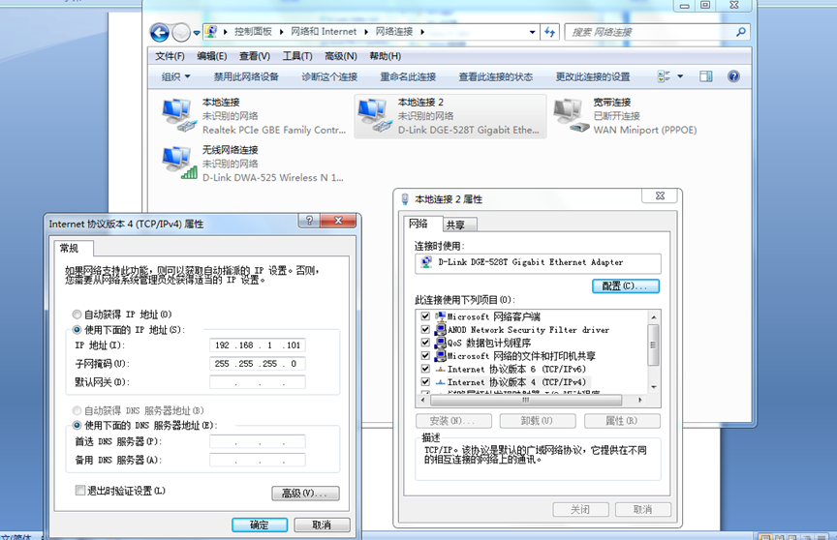
验证配置：（截图）
单击“开始”菜单中的“运行”选项，键入“cmd”命令，进入DOS 命令行窗口。在PC主机的DOS命令行中使用ipconfig命令查看IP地址配置
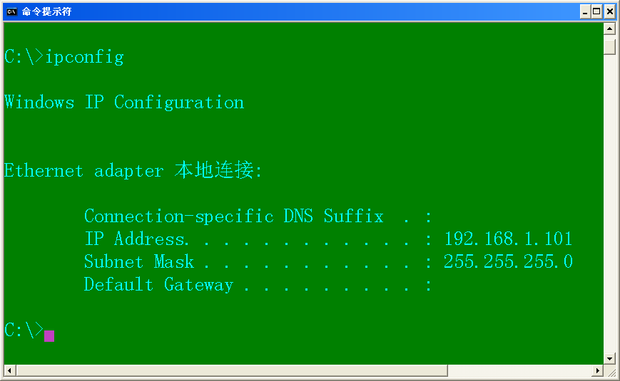

六、验证主机与交换机是否连通。（截图）
验证方法1：在交换机中ping主机
DCS-3926S#ping 192.168.1.101
Type ^c to abort.
Sending 5 56-byte ICMP Echos to 192.168.1.101, timeout is 2 seconds.
!!!!!
Success rate is 100 percent (5/5), round-trip min/avg/max = 1/1/1 ms
DCS-3926S#
很快出现5个“!”表示已经连通。

验证方法2：单击“开始”菜单中的“运行”选项，键入“cmd”命令，进入DOS 命令行窗口。在主机DOS命令行中ping交换机，出现以下显示表示连通。
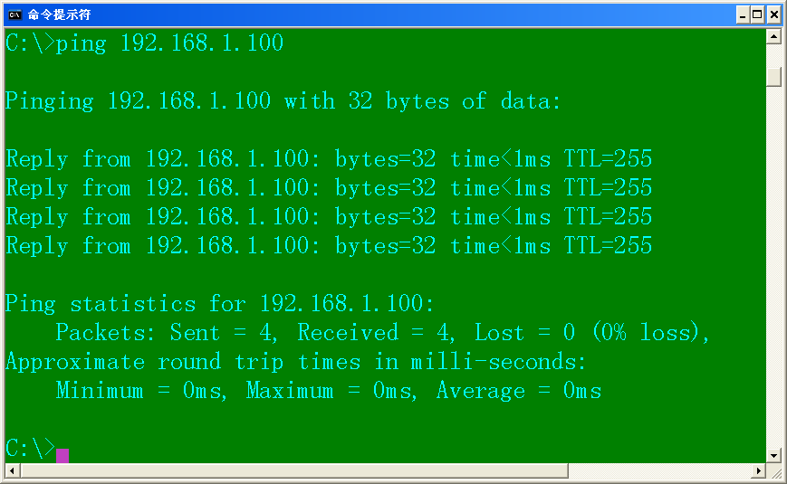
七、使用Telnet登录。（截图）
打开微软视窗系统，点击“开始”——“运行”，运行Windows自带的Telnet客户端程序，并且指定Telnet的目的地址
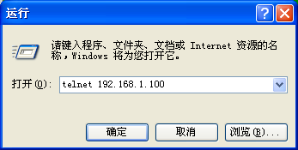
需要输入正确的登录名，密码没设，回车即可，登录名是之前设置的username。
